固定污染源模式模擬技術審查研習會
- 研習會場次
【臺北場】
時間：111年4月1日(星期五)下午1時
地點：中國文化大學教育推廣部大新館B1圓型演講廳二
(臺北市中正區延平南路127 號)
【高雄場】
時間：111年4月8日(星期五)下午1時
地點：蓮潭國際會館R102(高雄市左營崇德路801號)
- 報名方式：免費報名，請至https://reurl.cc/Opk06D報名。
- 本會議另提供視訊會議：https://meet.google.com/hjg-cxmv-ecj，請與會人員於會前20分鐘提早上線，以利進行視訊測試及簽到
- 注意事項：請自備環保杯。
- 聯絡人：蕭錦齡小姐，genie@airlab.yuntech.edu.tw，05-5342601#4417

議程表
時間 | 時程內容 | 講師
12:40-13:00 | 與會人員報到
13:00-13:50 | 固定污染源許可制度探討 | 國立台灣大學  鄭福田教授
13:50-14:40 | 高斯擴散模式模擬審查實務議題 | 雲林科技大學  林忠銓先生
14:40-15:30 | 空氣品質模式模擬規範暨國家高速網路與計算中心系統介紹 | 環保署梁喬凱技士  景丰李昭億先生
15:30-15:35 | 休息及自由討論
15:35-16:35 | 光化網格模式模擬審查實務議題 | 國立雲林科技大學  張艮輝教授
16:35-17:10 | 固定源模擬結果審查實務及其他相關應用 | 國立聯合大學  陳律言副教授
17:10 | 散會
臺北場次交通資訊
- 中國文化大學教育推廣部大新館 (臺北市中正區延平南路127號)
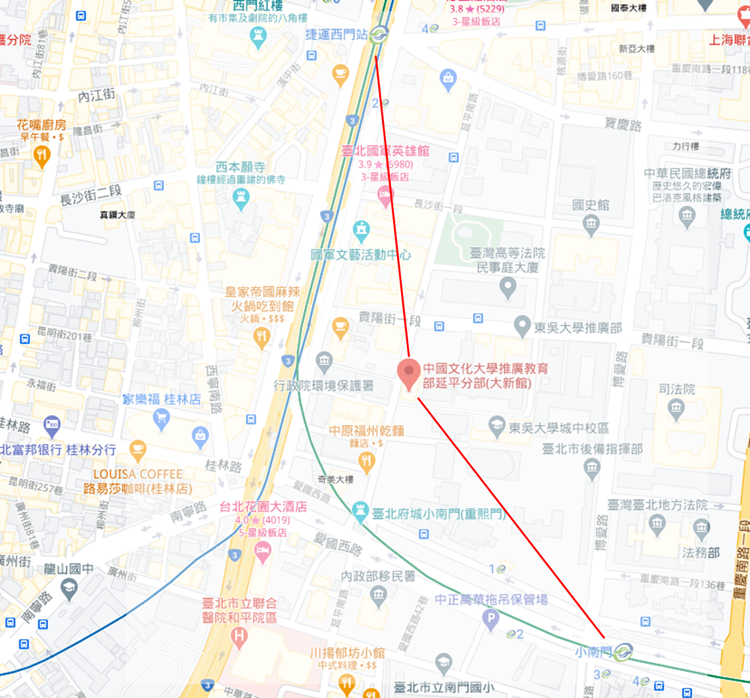

《開車》
- A：235、270、652、663、大溪→台北、三峽→台北號公車至東吳大學城中校區站下。
- B：207、38、656、657、245號公車至東吳大學城中校區站下。
- C：245、263、265、651、656、657號公車至小南門（和平院區）站下車。
- D：12、212、223、249、202、205、242、250、253、307、310、604、812、624、 246、260號公車至至小南門（和平院區）站下車。
- E：38、206、270、252、660、243、304承德線、304重慶線、706號公車至小南門站下車。

《捷運站》
- 西門站（2號出口國軍文藝中心、3號出口遠百寶慶店）
- 小南門站（1號出口）

《停車場》
- 廣州街停車場：40元/時，停車未滿1小時以1小時計，逾1小時以上者，未滿半小時以半小時計費。
- 家樂福停車場：購物滿額免費停車
- 嘟嘟房停車場：西門中華站, 平日:$60/H,計次$330/次(限當日當次使用)
- 遠東百貨停車場：購物滿500元免費停車半小時，優惠最高上限為3小時
- 中山堂地下停車場：08:00至22:00每小時30元

高雄場次交通資訊
- 蓮潭國際會館 (高雄市左營區崇德路801號)
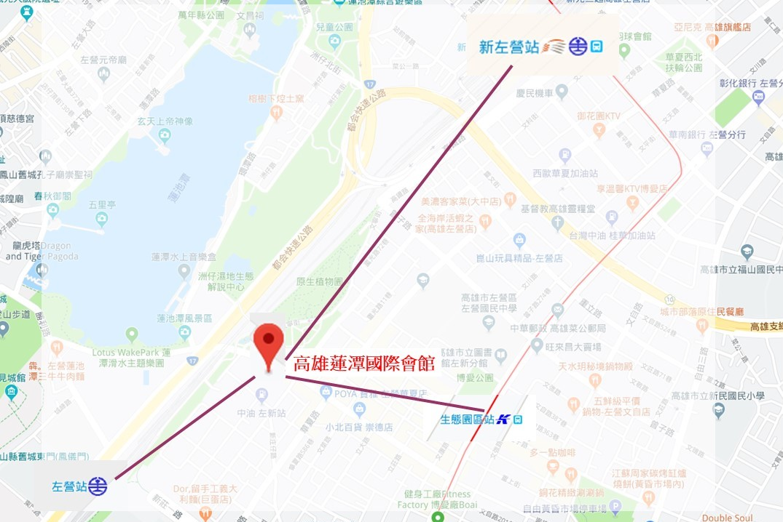

《高鐵＆台鐵＆捷運》
- 新左營站：撘乘紅35A；或往4號出口，沿高鐵路步行穿越原生植物園，約15分鐘。
- 左營火車站：乘301號公車，至蓮潭會館站 ；或步行約7分鐘。
- 捷運：搭捷運紅線至生態園區站，撘乘紅51線接駁車至會館；或步行約11分鐘。

《開車》
- 高速公路：中山高與南二高南下-接國道10號鼎金系統交流道-中華路交流道下接翠華路-左轉崇德路約距250公尺後，會館在您右邊。
- 高雄市區：
- 北上：博愛三路→ 左轉崇德路，距約650公尺後，會館在您左邊。
- 南下：一號省道（民族一路）→右轉大中二路→左轉博愛三路→右轉崇德路。

